Compte-Rendu TD1 Base de Données

Connection SGBD:
mysql -h 172.18.58.7 -u snir -p
Mot de passe: «snir»
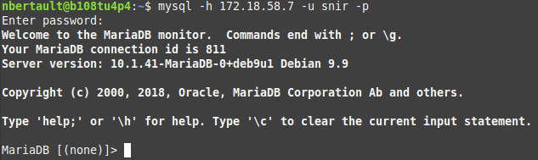
Créer database:
create database «nomDeMaBase»;

Connection database:
use «nomDeMaBase»;
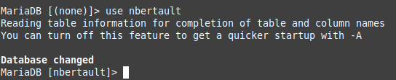

Créer une table:
create table «nomDeLaTable»

3)

Forme canonique:

marques(idMarque, nomMarque)

vehicules(immatriculation, {idMarque})

adherents(code, nom, prenom, adresse, ville, cp, telephone, {immatriculation}

Voir la liste des tables créées:
show tables;
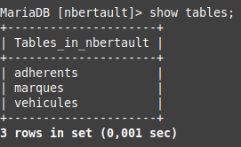

Voir structure d’une table:
describe «nomDeLaTable»;
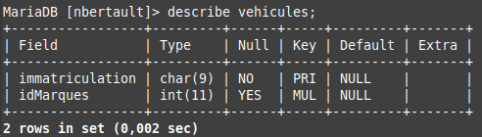

Ajouter une valeur à une case du tableau:
insert into «nomDeLaTable»(«nomDeLaColonne») values(«valeur»);

Voir les valeurs d’un tableau:
select * from «nomDeLaTable»;
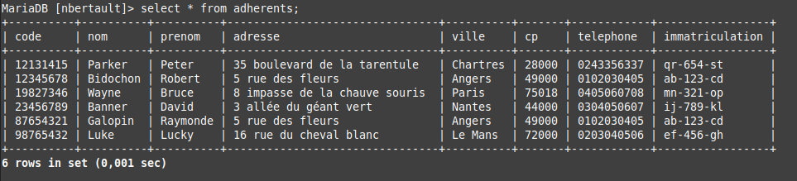
7)
select nom,prenom
from adherents,vehicules,marques
where adherents.immatriculation = vehicules.immatriculation
and vehicules.idMarques = marques.idMarques
and nomMarque = "Autre";

